

e-Portfolio

Mojca Dolinar

Sem profesorica razrednega pouka in svetovalka za področje razrednega pouka na Zavodu RS Slovenije.

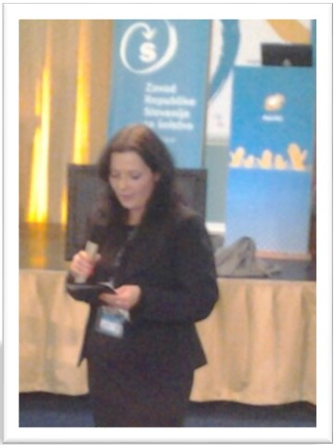



O meni

Sem učiteljica razrednega pouka in delam na področju izobraževanja od leta 1998.

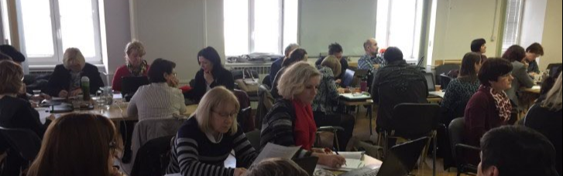

Na Zavodu RS za šolstvo delam kot svetovalka za področje razrednega pouka.



E-portfolio

»Je elektronska zbirka zapisov in gradiv, ki so rezultat premišljene refleksije o lastnem poklicnem ravnanju in učenju ter prikazujejo strokovno in poklicno pot posameznika oz. njegov strokovni razvoj.« (Rupnik Vec, 2011, modif., prim. z Fiedle, Mullen in Finnegan, 2009, Briceland in Hamilton, 2010, McColgan in Blackwood, 2009).

E-portfolio lahko vodimo z različnimi orodji, ki nam jih ponuja tehnologija: Mahara, Padlett, Gdocs, Tackk, Word…

Zapisi in gradiva nastanejo kot rezultat osnovnega procesa: kritične samorefleksije.

E-portfolio je:

- zakladnica učiteljevih izdelkov / dosežkov,
- spodbuja učitelja k načrtnemu in sistematičnemu uravnavanju lastnega profesionalnega razvoja,
- razvija samorefleksivnost, metakognitivno mišljenje in (samo)kritičnost,
- razvija pozitivno samovrednotenje,
- izraz ustvarjalnosti.



Prihodnost tehnologije v izobraževanju

Družabno poučevanje in učenje
Šole prihodnosti: »Netradicionalni« učenci bodo šolski program spremljali zgolj na spletu.
MIran Varga, gospodarstvo
ned, 08.09.2013, 21:00

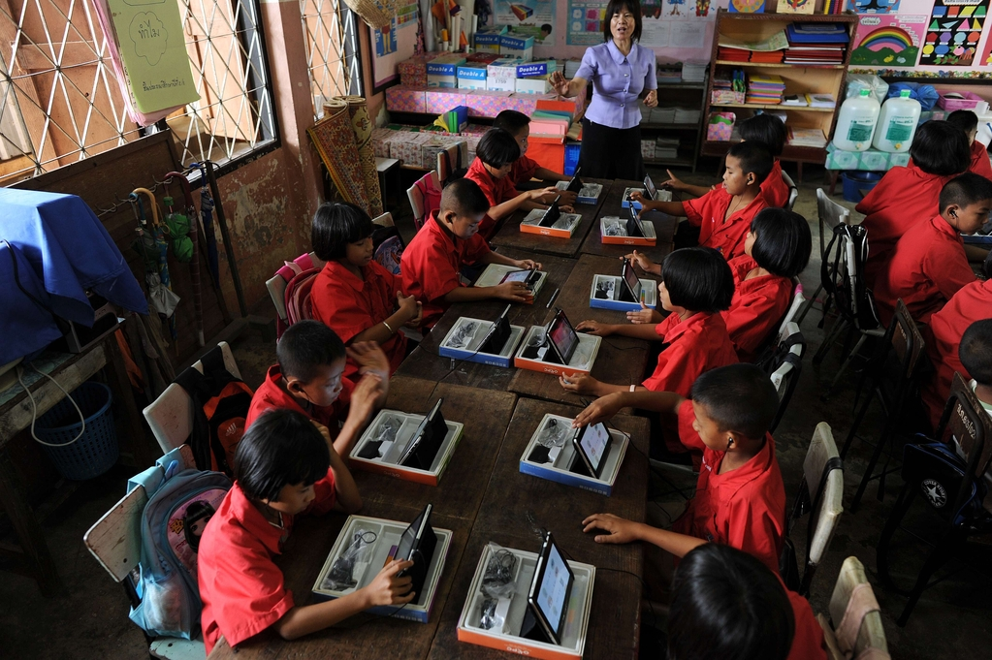

Pozabimo na posamezne naprave in njihovo primernost za izobraževalne namene. Tehnologija v izobraževanju bo svojo prihodnost gradila na računalništvu v oblaku in dostopu do informacij od koderkoli. Tako poučevanje kot učenje postajata precej bolj družabni aktivnosti.
Veliko ponudnikov tehnoloških rešitev, povezanih z izobraževanjem, želi izobraževalne ustanove prepričati, da je prava prav njihova rešitev, pogosto zasnovana na eni napravi in priloženi programski opremi. Še posebno priljubljene se zdijo tablice, ki so skupaj z drugimi mobilnimi tehnologijami zdaj dobile velik zagon. A če pogledamo samo pet let nazaj, tabličnih računalnikov, kot jih poznamo danes, sploh ni bilo na spregled. Kdo ve, če bodo čez pet let še z nami? Prav možno je, da bodo, čeprav bi jih bodo po optimističnem scenariju lahko zamenjala tudi Googlova napredna očala Glass.
Prihodnost tehnologije v izobraževanju tako ne sme in ne more temeljiti zgolj na eni vrsti naprav. Pred samimi napravami oziroma mediji morajo izobraževalne ustanove rešiti vprašanja dostopa do znanja, kako narediti to dostopno kadarkoli in vsem deležnikom, lokalno in globalno. Nato sledi še sodelovanje, saj nas že od nekdaj učijo, da več glav več ve. Sodeč po maniji, ki se danes širi med mlajšimi (pa tudi starejšimi) populacijami glede družabnih omrežij, bi si upal trditi, da bosta tako poučevanje kot učenje postala precej bolj »družabna«.
Šole prihodnosti, njihovi zametki se v tujini oblikujejo že danes, bodo najbrž sestavljene večplastno. Poleg tradicionalnega nabora učencev, ki bodo obiskovali šolo »iz opeke«, bo šola premogla tudi precejšen delež učencev, ki bodo njen program spremljali zgolj na spletu, saj pač ne bodo živeli v istem kraju, temveč na drugem koncu države (ali pa celo v drugi državi). Da bi tovrstno poučevanje lahko zaživelo v praksi na državni ravni, že danes dokazujejo precej uspešni veliki spletni tečaji, ki so odprti uporabnikom z vsega sveta, željnim določenega znanja.

Prihodnost tehnologije v izobraževanju

Marec 2017

